Тема: Правила безпечної роботи киянкою та оправкою.
Чорна і біла жерсть. Правила безпечної роботи. (4 уроки)
Мета уроку: Засвоєння знань про технологічну послідовність з’єднання деталей з тонколистового металу однофальцевим швом, заклепками; правила техніки безпеки під час з’єднання деталей. Формування вміння виконувати однофальцевий шов. Розвивати окомір, увагу, точність трудових дій. Виховувати культуру праці, акуратність, працелюбність.
Об’єкт навчальної праці: циліндр.
Обладнання. лінійка, рисувалка, киянка, лещата.
Тип уроку: Комбінований.

Хід уроку
І.Організаційна частина.
- Перевірка присутніх;
- Призначення чергових.
ІІ. Актуалізація опорних знань (методом бесіди з’ясовують питання):
- Назвіть правила техніки безпеки, яких необхідно дотримуватися в слюсарній майстерні?
- Які ви знаєте інструменти та пристрої для роботи з листовим металом і вкажіть їх призначення? (можливе застосування інтерактивного методу “мікрофон”).
- Як різати листовий метал ножицями?
- Які особливості різання листового металу важільними ножицями?
ІІІ. Мотивація навчально-трудової діяльності. Сьогодні ми ознайомимося із способами з’єднання деталей з листового металу. Завдяки отриманим знанням та вмінням (виконувати однофальцевий шов) ви зможете виготовляти не лише циліндр, а також багато інших цікавих речей, що може стати вам у нагоді в домашньому господарстві.
IV. Повідомлення теми, мети, завдань уроку.
- пояснювати процес з’єднання деталей.
V. Вивчення нового матеріалу.
План вивчення.
1) прийоми з’єднання деталей однофальцевим швом;
2) види заклепок та способи з’єднання деталей за їх допомогою;
3) поняття про художнє (ескізне) конструювання як складову частину проектування.
1) Для з'єднання деталей з жерсті застосовують різні способи. Найбільше простій — з'єднання деталей простим швом. Таке з'єднання часте використовується в різного роду слюсарних роботах: при виготовленні посуду з білої жерсті, різних ємностей для сипучих продуктів і рідин і т.п. Ознайомимося з простим (однофальцевим) швом на прикладі виготовлення циліндра з жерсті.
№ п/п | Технологічна послідовність | Графічне зображення | Інструменти
1  2  3  4  5 | Розмітити і вирізати з жерсті заготовку  По розміченим лініям зігнути краї під гострим кутом  Заготовку загнути навколо оправки і з’єднати фальці  Надіти циліндр на оправку і пригнути фальці  Закріпити з’єднані фальці і вирівняти нерівності | 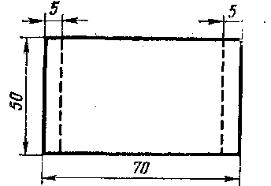  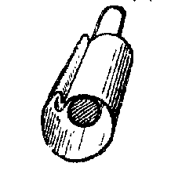  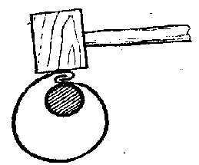 | Лінійка, рисувалка, ножиці  Киянка, оправка, лещата  Киянка, оправка  Киянка, оправка, лещата  Киянка, оправка, лещата
2) Заклепувальні з'єднання
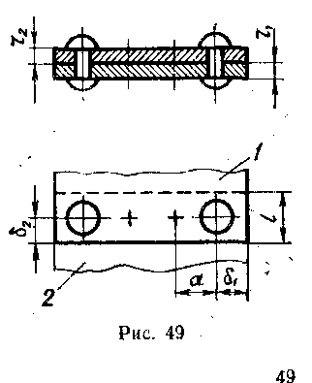
Деталі з листового металу часто з'єднують за допомогою заклепок. Таке з'єднання деталей називають заклепувальним швом, а процес з'єднання – клепанням. Усі конструктивні елементи і розміри шва заклепувального з'єднання на кресленні зображують так, як показано на рис. 1, де а — відстань між центрами заклепок, б_{г} і б_{а}— відстань від кромок, L — ширина заклепувального шва, r₁ і r₂-товщини деталей 1 і 2.
Мал 1.

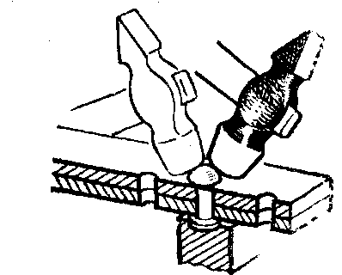
Мал. 2
При з'єднанні заклепками деталей, накладених один на одного, необхідно спочатку зробити отвори. Отвори в металі вирубують або свердлять. Невеликі отвори вирубують пробійниками – сталевими стрижнями з щільно обрізаним конічним кінцем. Ними також розширюють уже пробиті отвори. При вирубці отворів метал кладуть на торець дерев'яного бруска на свинцеву пластинку. Пробійник ставлять вертикально в розмічену крапку і вдаряють по ньому молотком (рис. 2). Краї вирубаного отвору вирівнюють із зворотної сторони легким ударом молотка.
Точні і чисті отвори в металі можна одержати тільки при свердлінні свердлом потрібного діаметра.
Під час свердління невеликих заготовок з тонкого листового металу їх варто тримати в лівій руці пасатижі чи ручними тисками. Під заготовку при цьому обов'язково кладуть дерев'яний брусок.
Деталі, що з'єднуються, накладають один на одного так, щоб отвори співпали між собою. У ці отвори вставляють заклепки відповідного діаметра і з потрібною формою голівки. Довжина заклепок повинна бути дещо більша товщини деталей, що з'єднуються. Так, для одержання напівкруглої голівки довжина виступаючого стрижня заклепка повинна бути в півтора рази більше діаметра заклепки.
За допомогою спеціальних інструментів – обжимки і підтримки листи, що з'єднуються, легкими ударами молотка щільно осаджують навколо виступаючого кінця заклепки. Обжимку підбирають так, щоб її отвір був небагато більше діаметра заклепки і щоб глибина отвору перевищувала довжину виступаючої частини заклепки. При формуванні замикаючої голівки заклепки молоток не повинний торкати поверхню деталей, що з'єднуються, щоб не пошкодити їх.
Правила безпечної роботи при клепці
- Перед роботою перевірити надійність молотка.
2. Удари молотком наносити по центру ударної частини інструментів.

VI. Практична робота
Завдання. Виготовити циліндр з тонколистового металу (можлива робота у парах).
6.1Вступний інструктаж.
- формую пари;
- схематично малюю на дошці однофальцевий шов.
6.2 Поточний інструктаж
- при необхідності регламентую час на виконання операцій.
VIІ. Підсумок уроку.
7.1 Рефлексія
Учитель пропонує запитання:
1.Якими способами можна з’єднати деталі з жерсті?
2.Як з’єднати деталі з жерсті за допомогою заклепок?
7.2 Заключна частина:
- виставлення оцінок за роботу на уроці;
- домашнє завдання: основні положення конспекту.

